النشاطات والانجازات

من 1/1/2013 --- 31/12/2013
  - شعـــــبة كركوك

بتاريخ 4/4/2013

تمت دعوة السيدةلمــياء جــورجمديرة شعبة كركوك من قبل مكتب حقوق الانسانلتكريمها في أحتفالية يوم المرأة العالمي يوم الجامعة في كلية التربية ورافقها كل من رئيسة لجنة الاعلام والعلاقات العامة السيدة ندى عبد المسيح والسيد علاء سامي عضو في لجنة الاعلام , بعد الترحيب بالحضور وبالنساء اللواتي سيكرمن بهذا اليوم قدم الدكتور عميد الكلية (كريم نجم خضر) محاضرة عن المراة في الديانات السماوية التي لاقيمة لها بنظره مستشهداً بوقائع وحالات من المجتمع الغربي مشوهاً باقواله صورة المراة اليهودية والمسيحية بشكل خاص مما استدعى بقيام السيدة لمياء بالتعقيب على محاضراته وتوضيح دور المراة الحقيقي في المسيحية وثم تقدمت باعتذارها عن قبول التكريم وتم أنسحابها من الاحتفال أحتجاجاً.

بتاريخ 10/4/2013

تمت دعوة السيدة لمياء جورج مديرة شعبة كركوك شخصياً من قبل الجمعية الالمانية الدولية (g.f.b.v) للدفاع عن الشعوب المهددة - فرع الشرق الاوسط والعراق في كردستان وبرعاية البطريريك مار لويس روفائيل الاول ساكو بطريريك الكــلدان فــي العالم وكانـت الدعــوة لحــضور المؤتمر الثاني تحت شعار " الحوار وقبول الآخر ضمانة لأستمرار التعايش السلمي بين مكونات كركوك" في قاعة المركز الثقافي الكلداني.

بتاريخ 14/4/2013

وصل السيد رئيس الديوان اوقاف الديانات المسيحية والايزيدية والصابئة المندائية (السيد رعد جلبل كه جه جي ) الي مقر شعبة كركوك استقبلته مديرة شعبة كركـــوك السيدة (لمياءجورج )والمهندس المشرف على المشاريع (انويا اوديشو ) والسيد(عماديوخنا) عضومجلسالنواب,بعدها زارا مواقع المشاريع لكنائس كركوك منها كنيسة مار افرام وكنيسة مار يوحنا وموقع مشروع بناء دير الراهبات الدومنيكيات ثم اتجهوا الى المندا الصابئة.

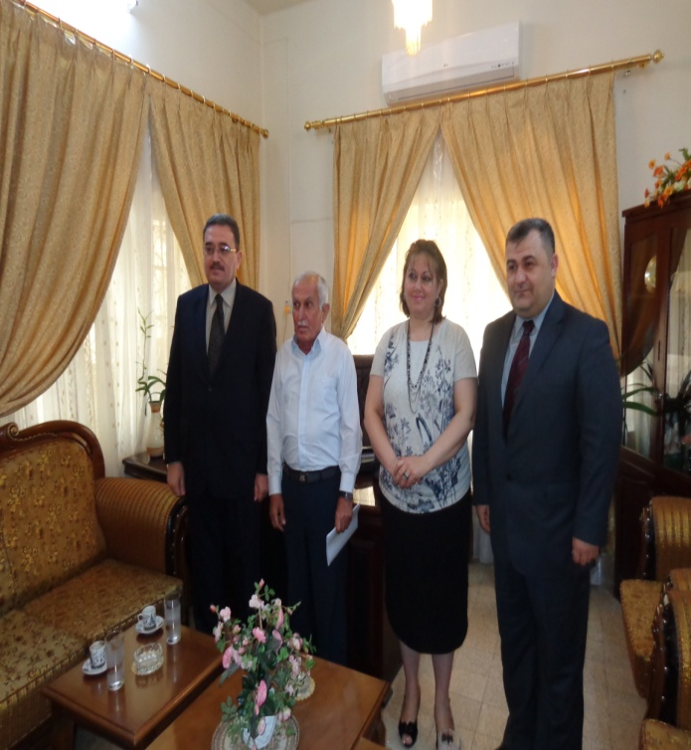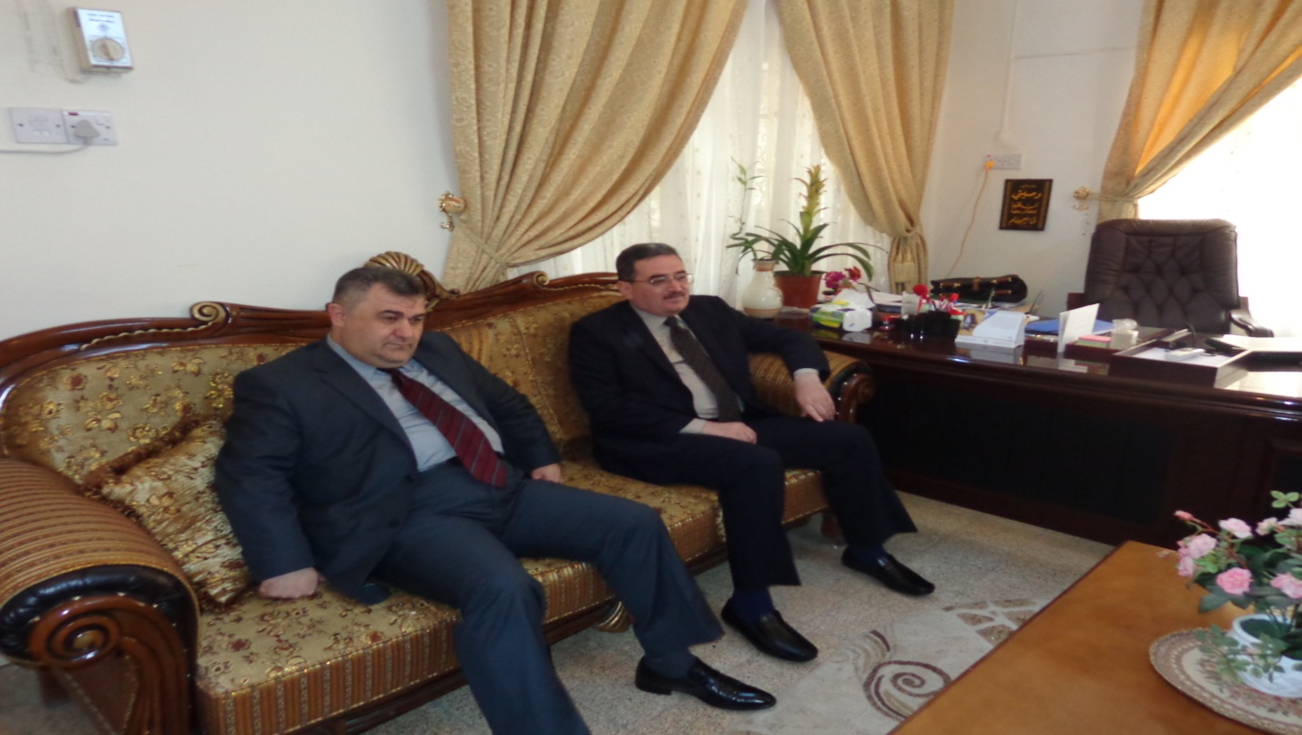

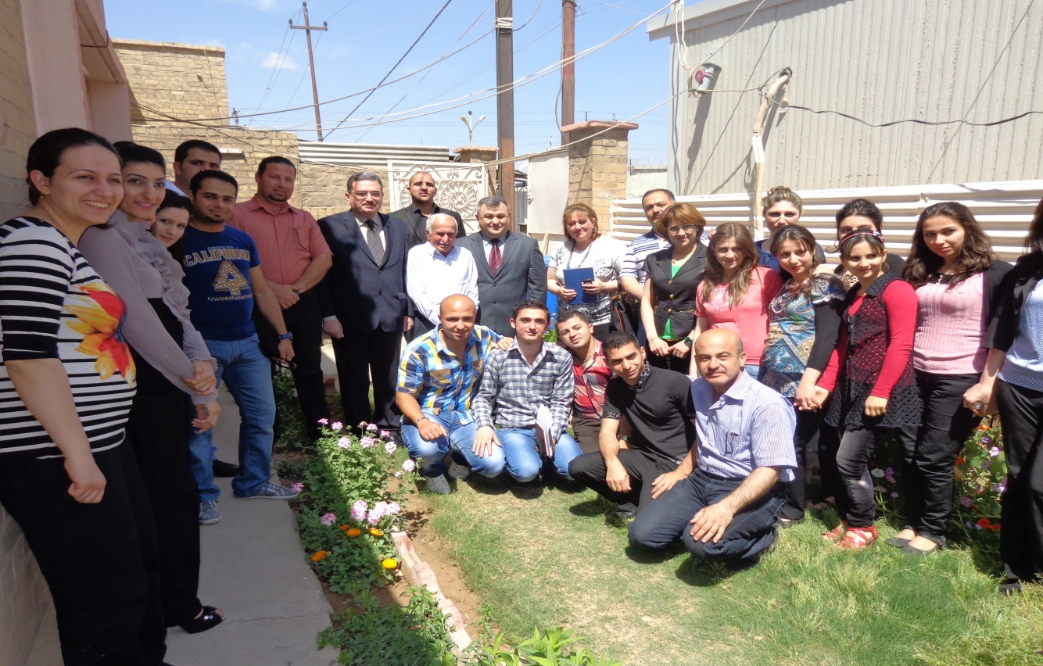
اىتقفاقفا

كانت زيارتهم الاولى الى مشروع اعادة اعمار وتأهيل كنيسة مار افرام لسريان الارثذوكس واستقبلهم الاب كوركس الياس

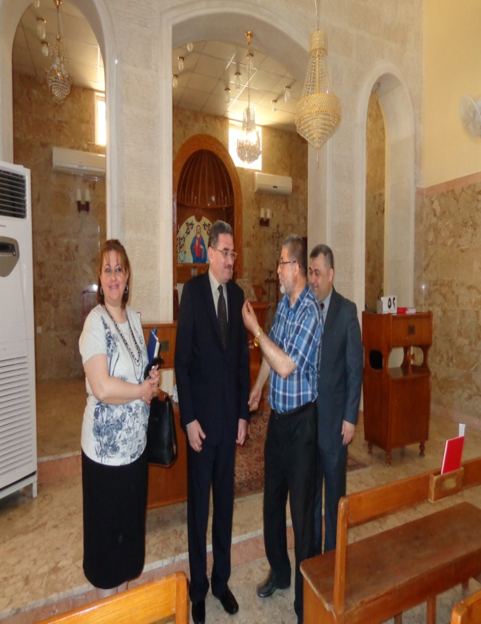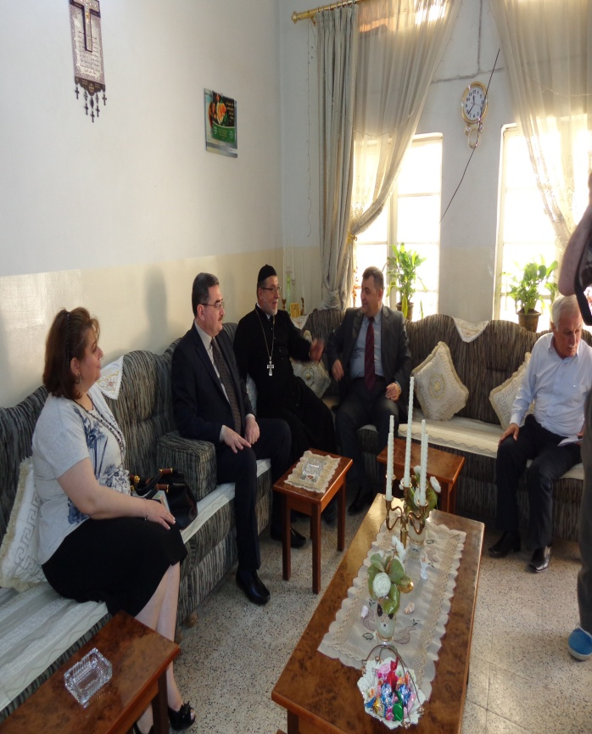

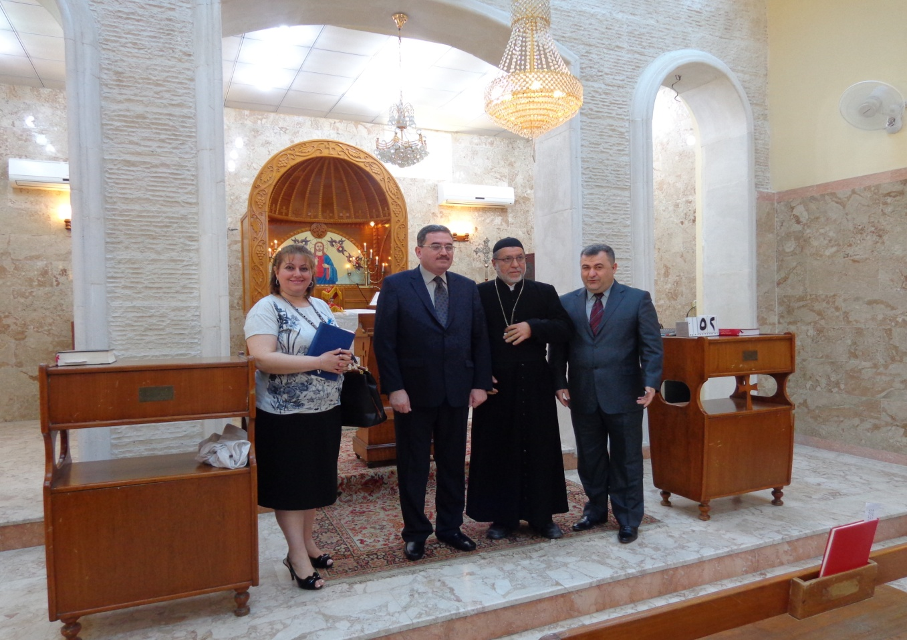

زيارة الى موقع مشروع بناء دير الراهبات الدومنيكيات ....

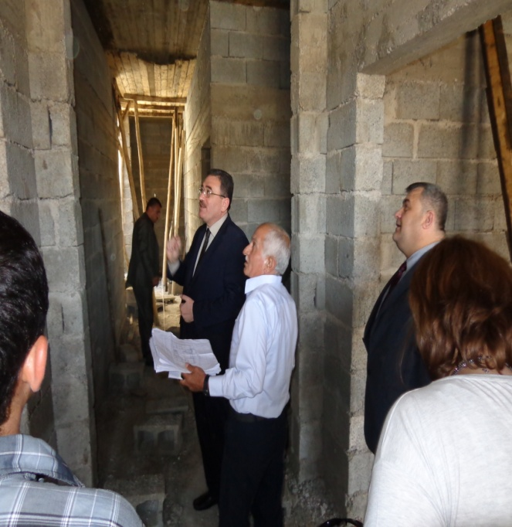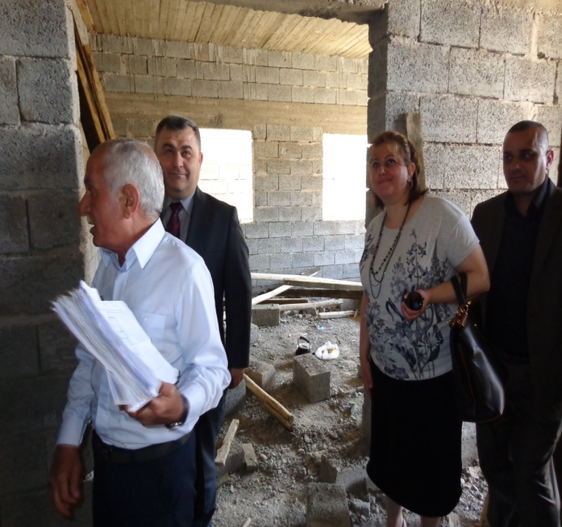

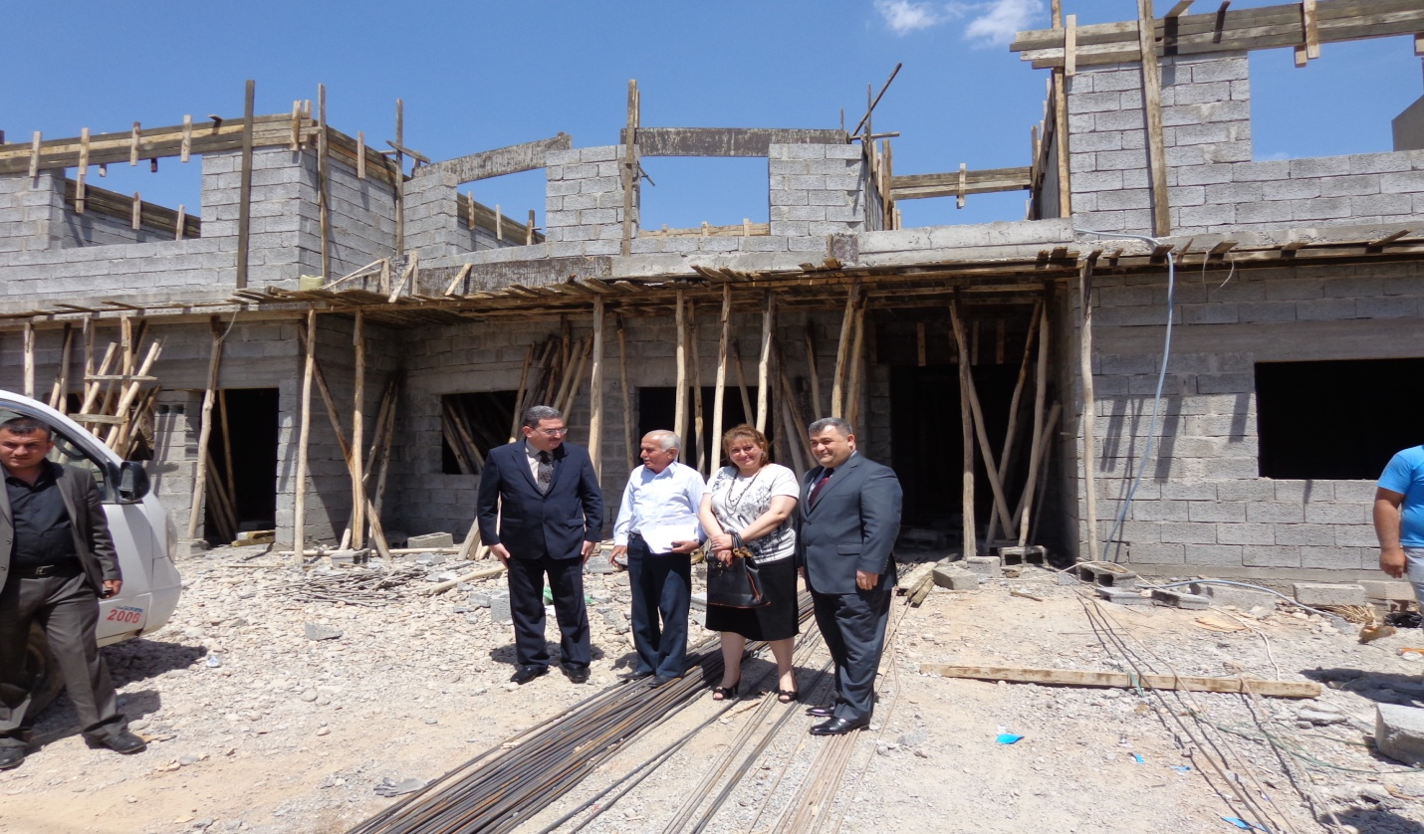

زيارة الى كنيسة ماريوحنا الشرقية القديمة واستقبله المطران مار نرسي ...

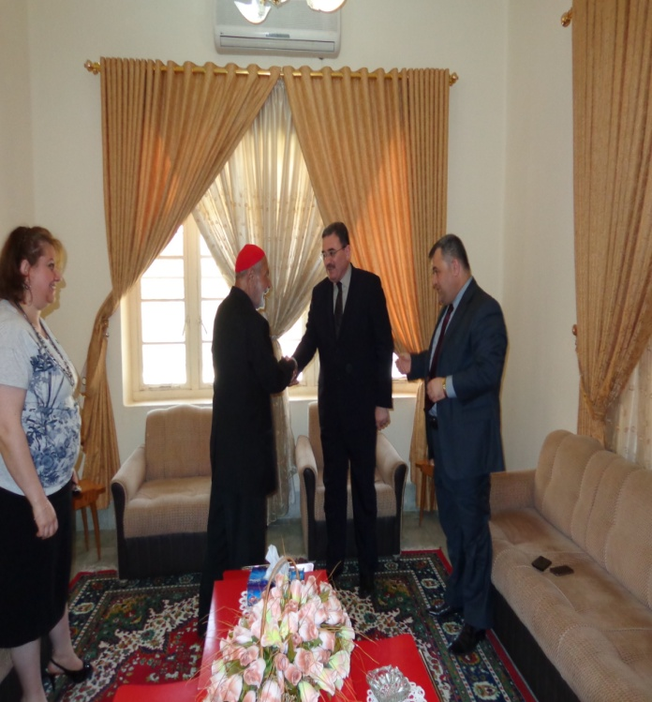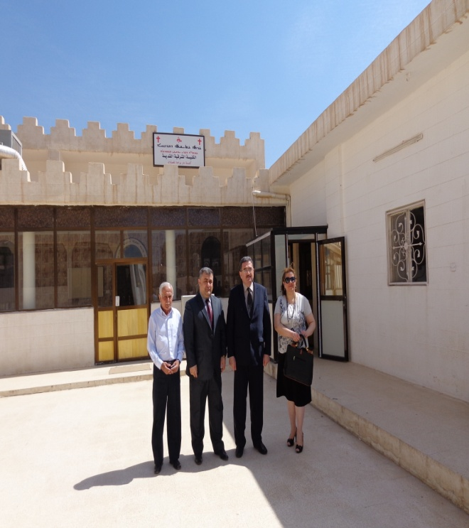
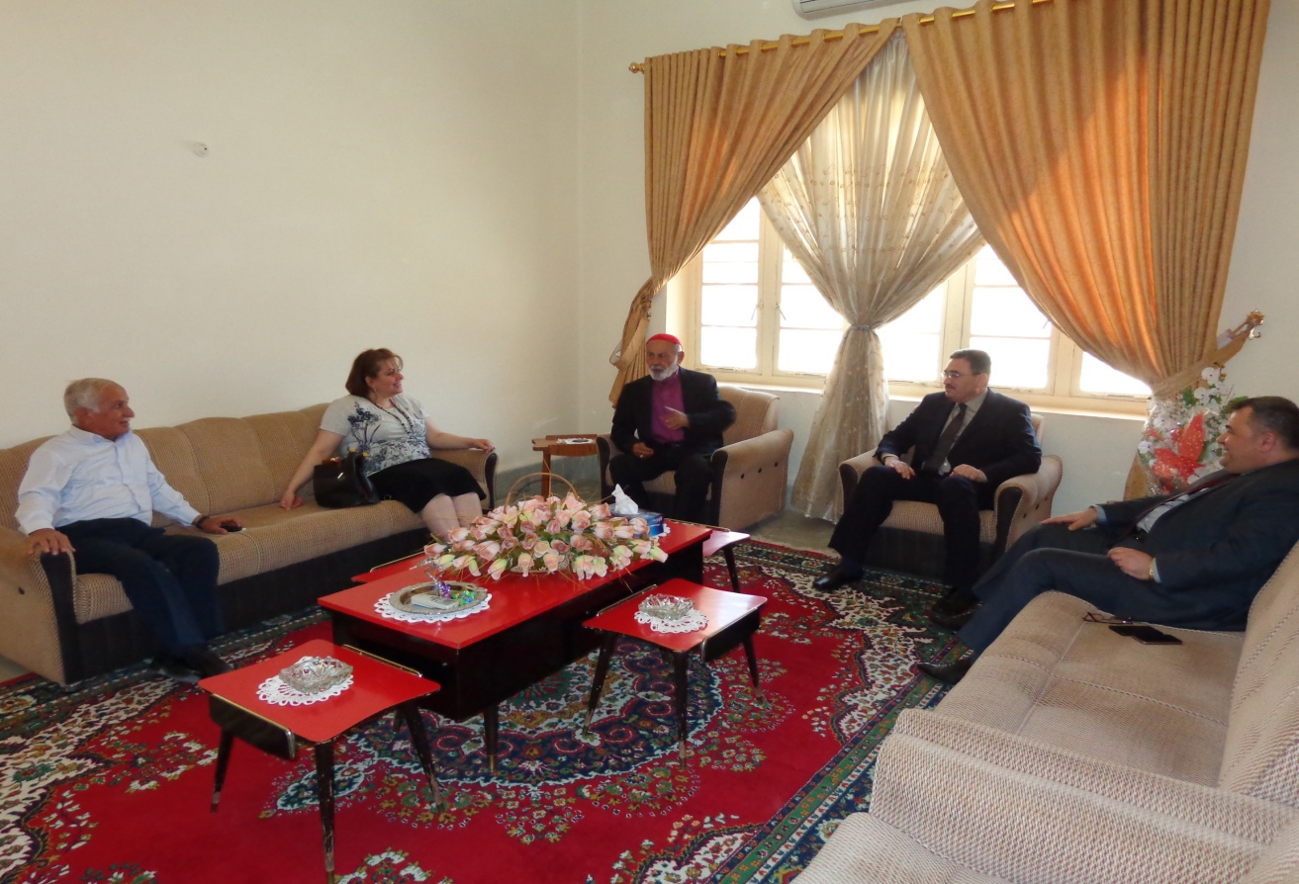

زيارة الى كنيسة مريم العذراء للكلدان لموقع بناء قاعة التعازي واستقبله القس صليوا عزيز...

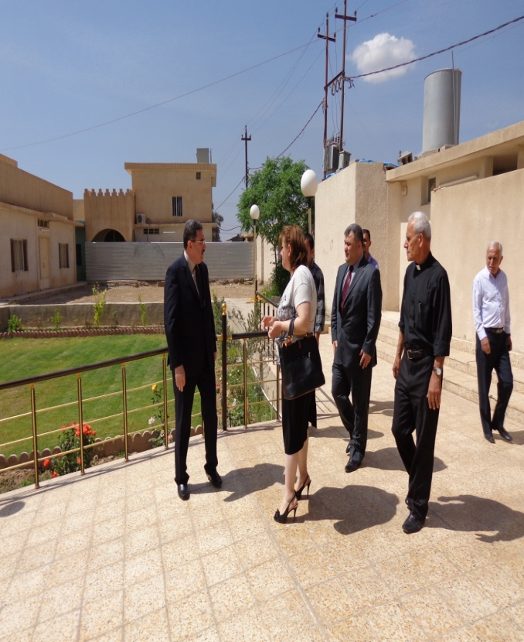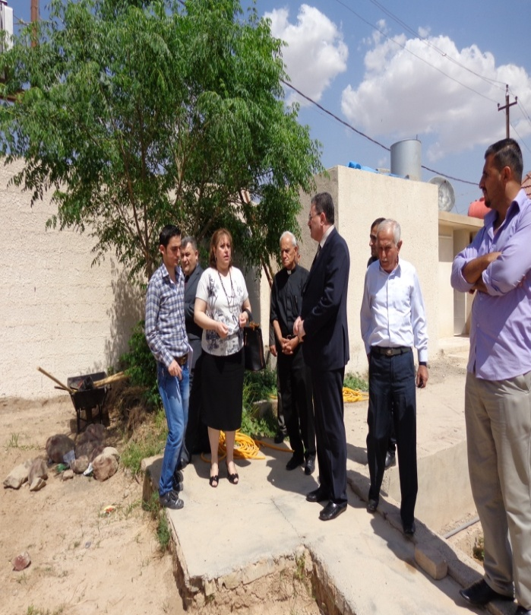

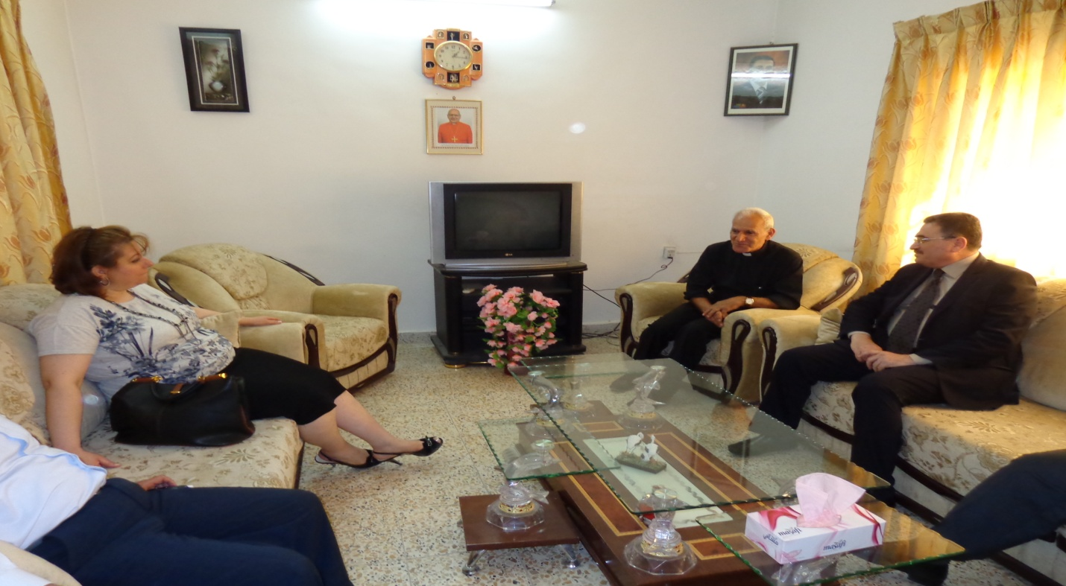

زيارة الى مند الصابئة لموقع سياج المركز الثقافي لمند الصابئة المندائية واستقبلله الحلالي سليم جبار ..

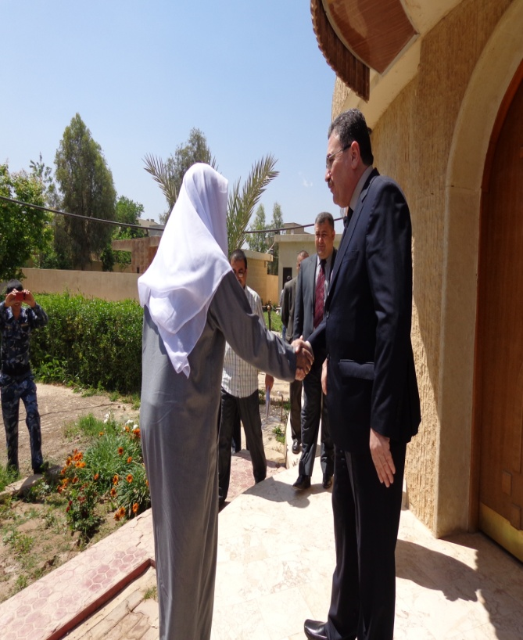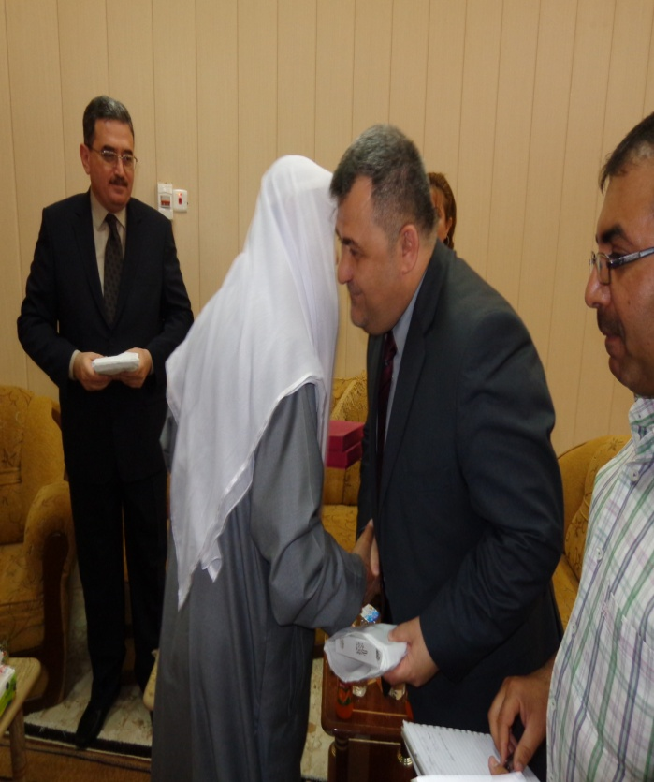

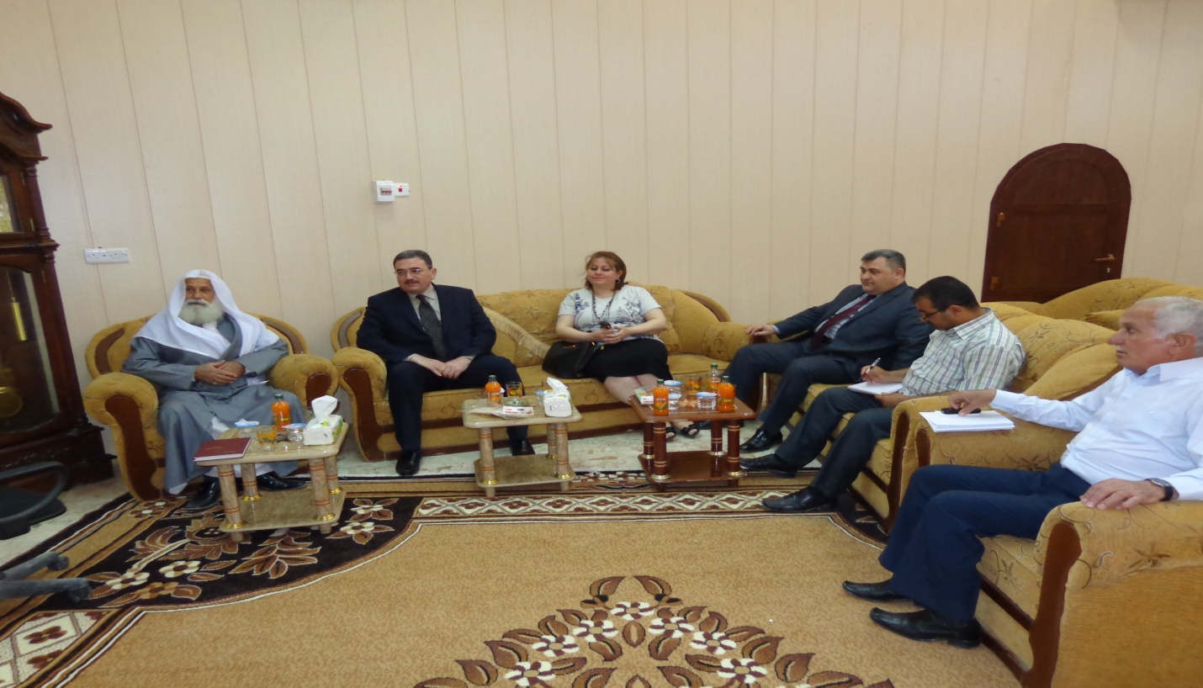

بتاريخ 28/4/2013

شاركنا في احتفالية السنوية لاسبوع التربية الخاص وتحت شعار (التربية الخاصة تجددوعطاء دائم لذوي احتياجات الخاصة ) هذا الاحتفال كان برعاية الاستاذ ( فرحان حسين صالح) مدير عام تربية كركوك والتقينا بالسيد غيلان ناصر الذي دعانا الى هذا الاحتفال وحضر الاحتفال مسؤلة لجنة الاعلام السيدة ندى عبد المسيح والسيد رغيد عادل والسيد كليف سامي.
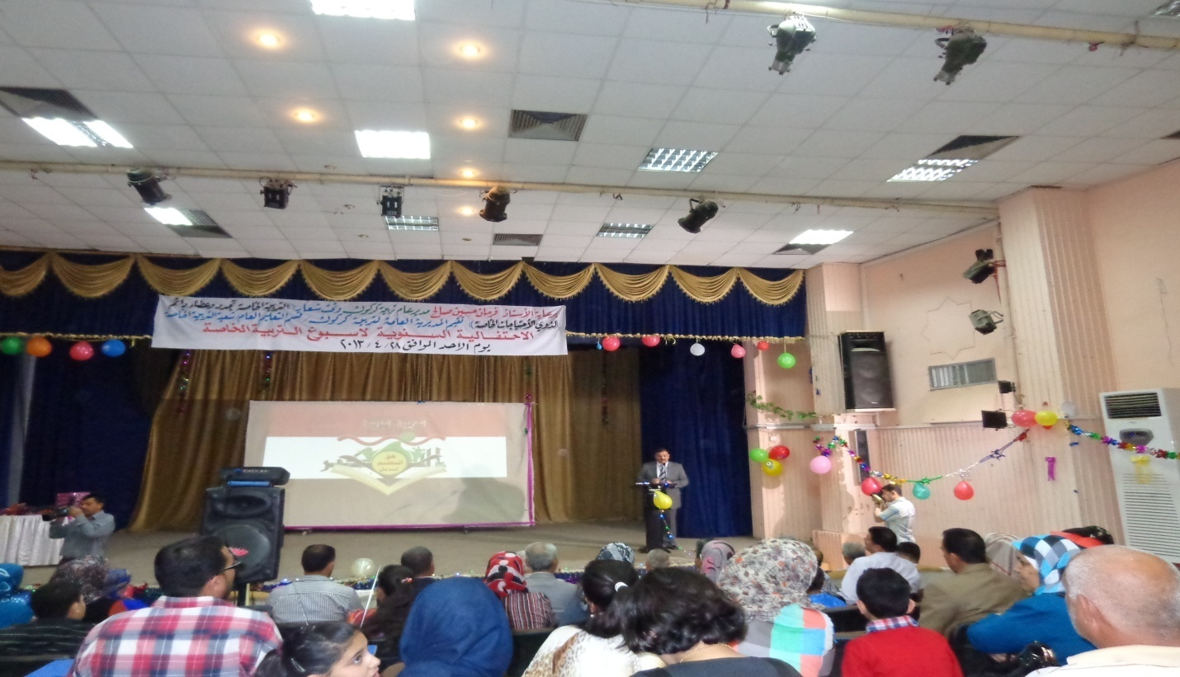

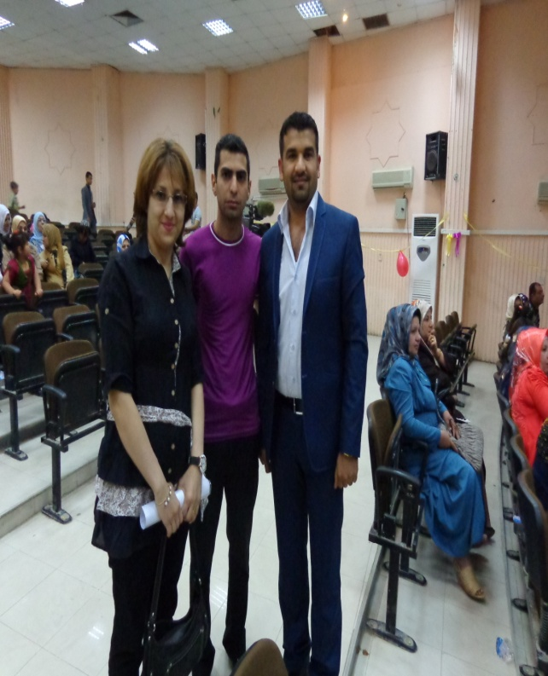
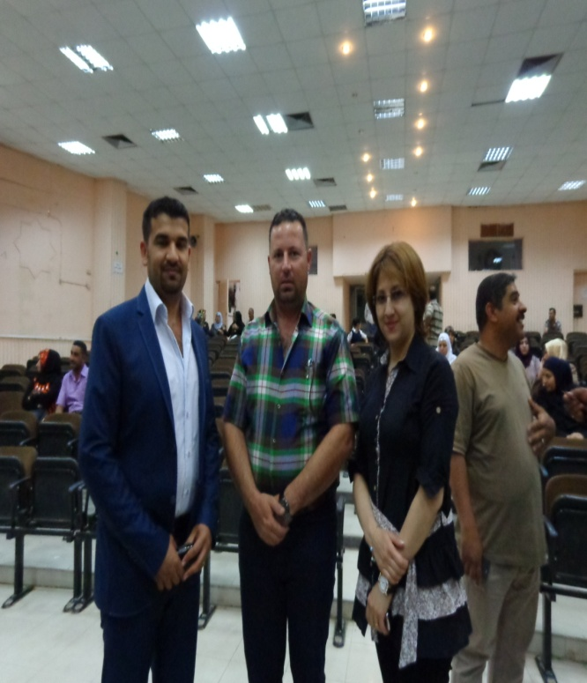

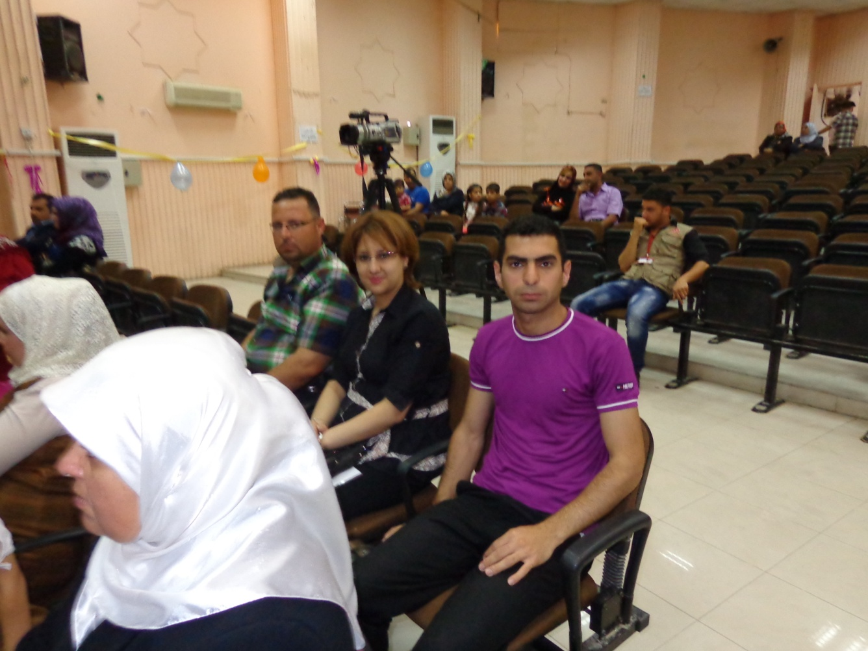

بتاريخ 28/4/2013

تمت مشاركة لجنة الاعلام الخاصة بالشعبةالسيد ندى عبد المسيح بندوة في ديوان المحافظة مع اللجنة الخاصة لمكافحة ظاهرة الحبوب المخدرة مع السيد نائب المحافظ وممثليين من ديوان الوقف السني والوقف الشيعي واعضاء من المحافظة حيث تمت مناقشة ظاهرة الحبوب المخدرة وايجاد الحلول المناسبة للحد من ظاهرة المخدرات.

